The Aviator: Lab 1
과제 구현 보고서
Three.js 기반 비행기 이동 · Quaternion 회전 · 카메라 시점 전환 구현
과제명 | Lab 1 - The Aviator 기능 구현
구현 파일 | lab1_[윤성근].js / Pasted code.js
작성자 | 윤성근
주요 기술 | Three.js, Quaternion, SLERP, Lerp, Camera Mode
보고서 구성 | 구현 목표, 코드 구조, 핵심 기능, 결과 분석

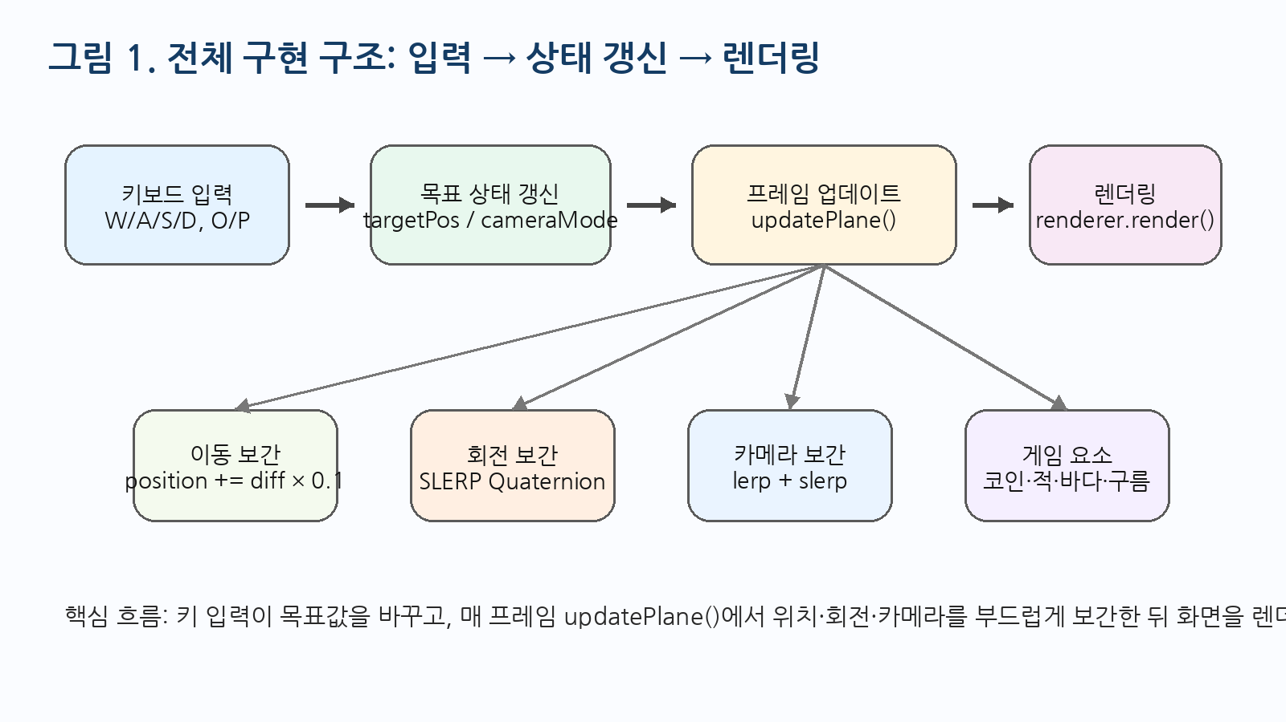
그림 1. 전체 구현 구조 요약

목차
- 프로젝트 개요
- 개발 환경 및 파일 구조
- 전체 프로그램 동작 구조
- 비행기 이동 기능 구현
- Quaternion 기반 회전 기능 구현
- 카메라 시점 전환 기능 구현
- 게임 루프와 기존 기능 연동
- 환경 요소 및 보조 기능
- 실행 흐름과 테스트 결과
- 결론

1. 프로젝트 개요
본 과제는 Three.js 기반의 3D 비행 게임인 The Aviator 프로젝트를 학교 Lab 1 요구사항에 맞추어 수정한 결과를 정리한 보고서이다. 핵심 목표는 기존 마우스 입력 중심의 조작 방식을 키보드 입력 중심으로 변경하고, 비행기의 위치 이동뿐 아니라 이동 방향에 따른 자연스러운 회전과 카메라 시점 전환을 함께 구현하는 것이다.
구현 파일에서는 W, A, S, D 키 입력을 통해 비행기의 목표 위치를 갱신하고, updatePlane() 함수에서 매 프레임 목표 위치를 향해 부드럽게 이동하도록 처리하였다. 또한 startQuat, targetQuat, midQuat, endQuat를 이용하여 이동 방향에 맞게 기체가 기울어진 뒤 다시 평형 상태로 돌아오는 애니메이션을 구현하였다.
추가적으로 O 키는 1인칭 FPS 시점, P 키는 탑뷰 시점 전환에 사용된다. 카메라 전환 과정에서는 위치 보간과 회전 보간을 모두 적용하여 시점이 갑자기 튀지 않고 자연스럽게 이동하도록 구성하였다.

2. 개발 환경 및 파일 구조
프로젝트는 JavaScript와 Three.js를 기반으로 작성되었으며, 렌더링은 WebGLRenderer를 통해 수행된다. 코드 상단에서는 three, BufferGeometryUtils의 mergeVertices, GSAP을 import하여 3D 객체 생성, 지오메트리 정리, 파티클 애니메이션 등에 사용하였다.
항목 | 내용
언어 | JavaScript
그래픽 라이브러리 | Three.js
주요 외부 기능 | mergeVertices, GSAP
렌더러 | THREE.WebGLRenderer
조작 방식 | Keyboard Event 기반 W/A/S/D, O/P
핵심 함수 | resetGame(), createScene(), handleKeyDown(), setCameraMode(), updatePlane(), loop()

전체 코드는 게임 변수 초기화, Three.js 장면 생성, 입력 이벤트 처리, 모델 생성, 게임 루프 실행 순서로 구성된다. 특히 Lab 1 요구사항과 직접적으로 관련된 부분은 targetPos 선언부, handleKeyDown(), setCameraMode(), updatePlane()에 집중되어 있다.

3. 전체 프로그램 동작 구조
그림 2. 키 입력부터 렌더링까지의 전체 처리 흐름
프로그램의 핵심 흐름은 입력 이벤트와 프레임 업데이트의 결합으로 설명할 수 있다. 사용자가 키를 누르면 handleKeyDown()에서 목표 위치, 목표 회전, 카메라 모드가 변경된다. 이후 loop()가 매 프레임 호출되며 updatePlane()이 비행기의 실제 위치와 회전을 목표값에 가까워지도록 갱신한다.
이 구조의 장점은 입력 처리와 실제 움직임 처리를 분리했다는 점이다. 키 입력이 발생한 순간에는 목표값만 바꾸고, 실제 비행기의 움직임은 매 프레임 부드럽게 계산하므로 조작감이 자연스럽게 유지된다.
코드 1. 게임 루프의 핵심 구조
function loop() {
newTime = new Date().getTime();
deltaTime = newTime - oldTime;
oldTime = newTime;

if (game.status == "playing") {
updatePlane();
updateDistance();
updateEnergy();
game.speed = game.baseSpeed * game.planeSpeed;
}

renderer.render(scene, camera);
requestAnimationFrame(loop);
}

4. 비행기 이동 기능 구현
비행기 이동은 targetPos라는 THREE.Vector3 객체를 중심으로 구현하였다. targetPos는 비행기가 최종적으로 도달해야 하는 목표 위치를 저장하는 변수이다. 초기값은 비행기의 기본 높이와 동일한 (0, 100, 0)으로 설정되어 있다.
코드 2. 이동 목표 위치 저장 변수
var keys = { w: false, a: false, s: false, d: false };
var targetPos = new THREE.Vector3(0, 100, 0);

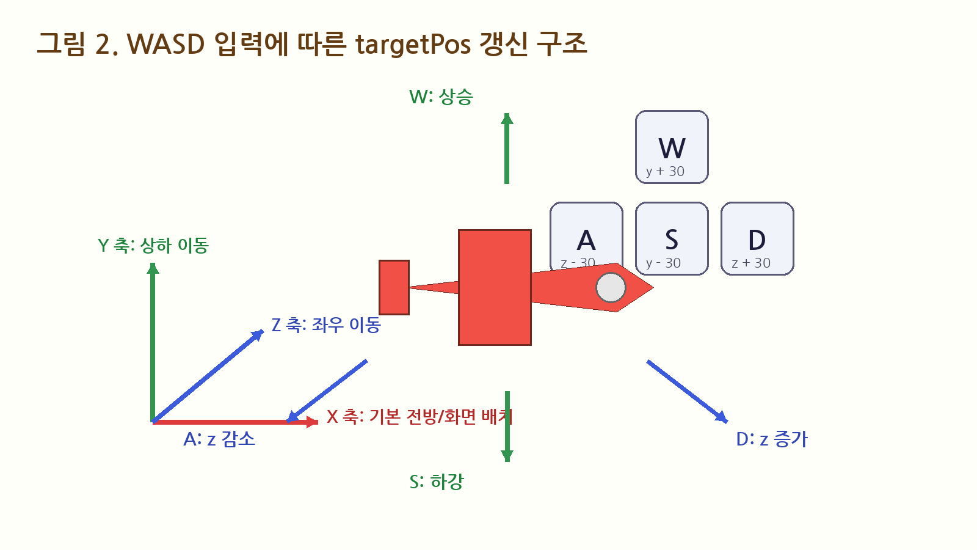
그림 3. WASD 키 입력과 좌표축 매핑

4.1 키 입력에 따른 목표 위치 갱신
handleKeyDown() 함수에서는 사용자가 누른 키를 확인하고, 현재 비행기 위치를 기준으로 targetPos를 갱신한다. W와 S는 y축 방향 이동, A와 D는 z축 방향 이동에 대응된다. 각 입력은 현재 위치에서 30.0만큼 떨어진 위치를 목표로 설정한다.
키 | 코드상 처리 | 의미
W | targetPos.y = airplane.mesh.position.y + 30.0 | 비행기를 위쪽으로 상승
S | targetPos.y = airplane.mesh.position.y - 30.0 | 비행기를 아래쪽으로 하강
A | targetPos.z = airplane.mesh.position.z - 30.0 | z축 음의 방향으로 이동
D | targetPos.z = airplane.mesh.position.z + 30.0 | z축 양의 방향으로 이동

코드 3. 키보드 입력에 따른 targetPos 변경
if (event.key === 'w' || event.key === 'W') {
targetPos.y = airplane.mesh.position.y + 30.0;
}
if (event.key === 's' || event.key === 'S') {
targetPos.y = airplane.mesh.position.y - 30.0;
}
if (event.key === 'a' || event.key === 'A') {
targetPos.z = airplane.mesh.position.z - 30.0;
}
if (event.key === 'd' || event.key === 'D') {
targetPos.z = airplane.mesh.position.z + 30.0;
}

4.2 Lerp 방식의 부드러운 이동
targetPos가 변경되더라도 비행기를 즉시 목표 위치로 이동시키지 않는다. 즉시 위치를 변경하면 움직임이 끊겨 보이기 때문에, updatePlane()에서 현재 위치와 목표 위치의 차이 중 10%만큼만 이동하도록 처리하였다.
코드 4. 남은 거리의 10%씩 이동하는 보간 처리
var targetY = targetPos.y;
var targetZ = targetPos.z;

airplane.mesh.position.y += (targetY - airplane.mesh.position.y) * 0.1;
airplane.mesh.position.z += (targetZ - airplane.mesh.position.z) * 0.1;

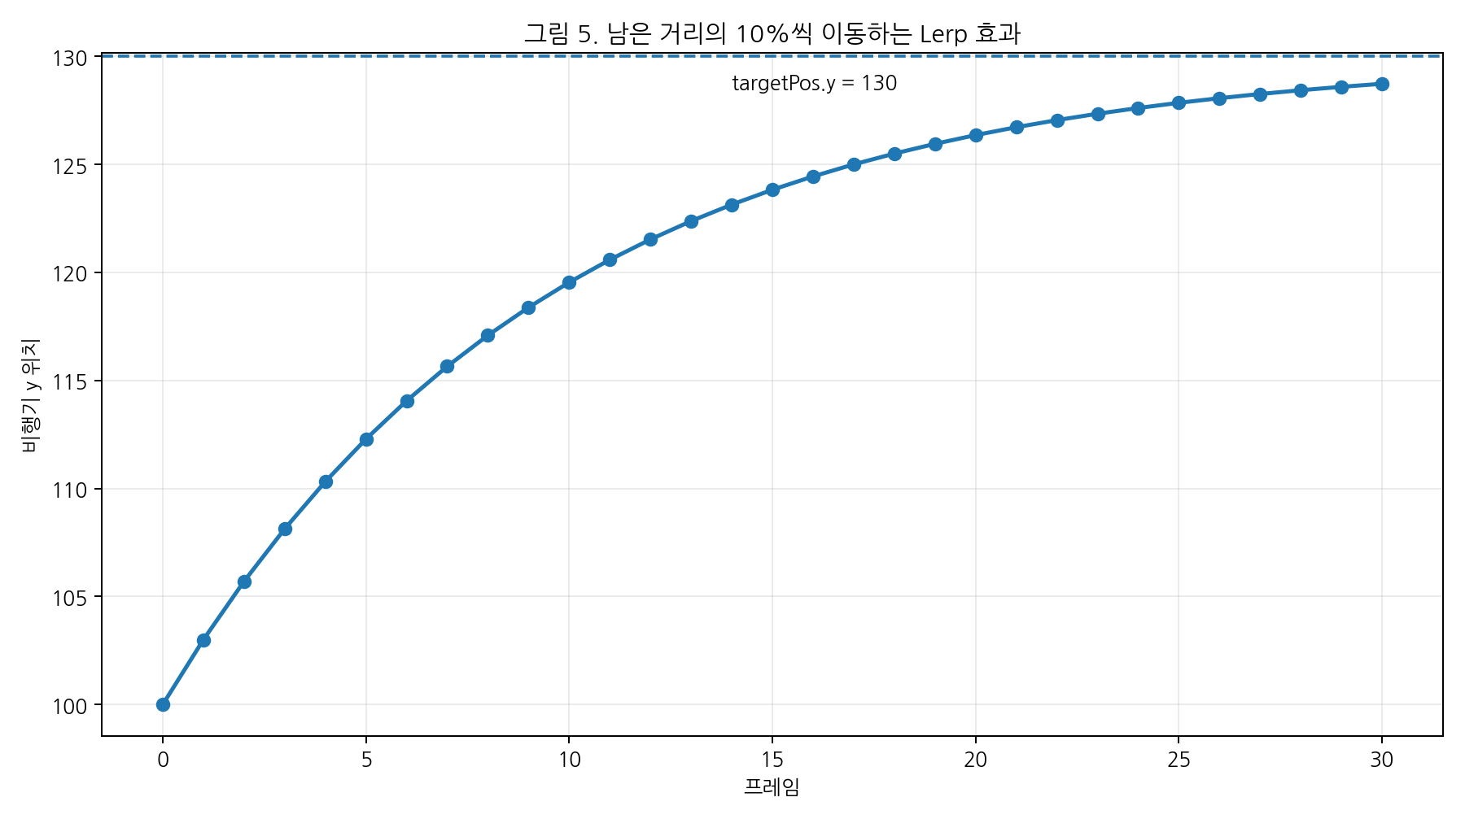
그림 4. targetPos에 점진적으로 접근하는 위치 보간 결과
예를 들어 y 위치가 100이고 W 키 입력으로 targetPos.y가 130이 되면, 첫 프레임에는 3만큼 이동하고 그 다음에는 남은 거리의 10%만큼 다시 이동한다. 이 방식은 목표 지점에 가까워질수록 이동량이 줄어드는 특성을 가지므로 부드러운 감속 효과가 발생한다.

5. Quaternion 기반 회전 기능 구현
비행기의 이동이 자연스럽게 보이려면 위치 이동뿐 아니라 기체의 자세 변화가 함께 이루어져야 한다. 본 구현에서는 Euler 각도 대신 Quaternion을 사용하여 회전을 표현하였다. Quaternion은 3차원 회전을 안정적으로 표현할 수 있으며, SLERP를 통해 두 회전 상태 사이를 부드럽게 보간할 수 있다.
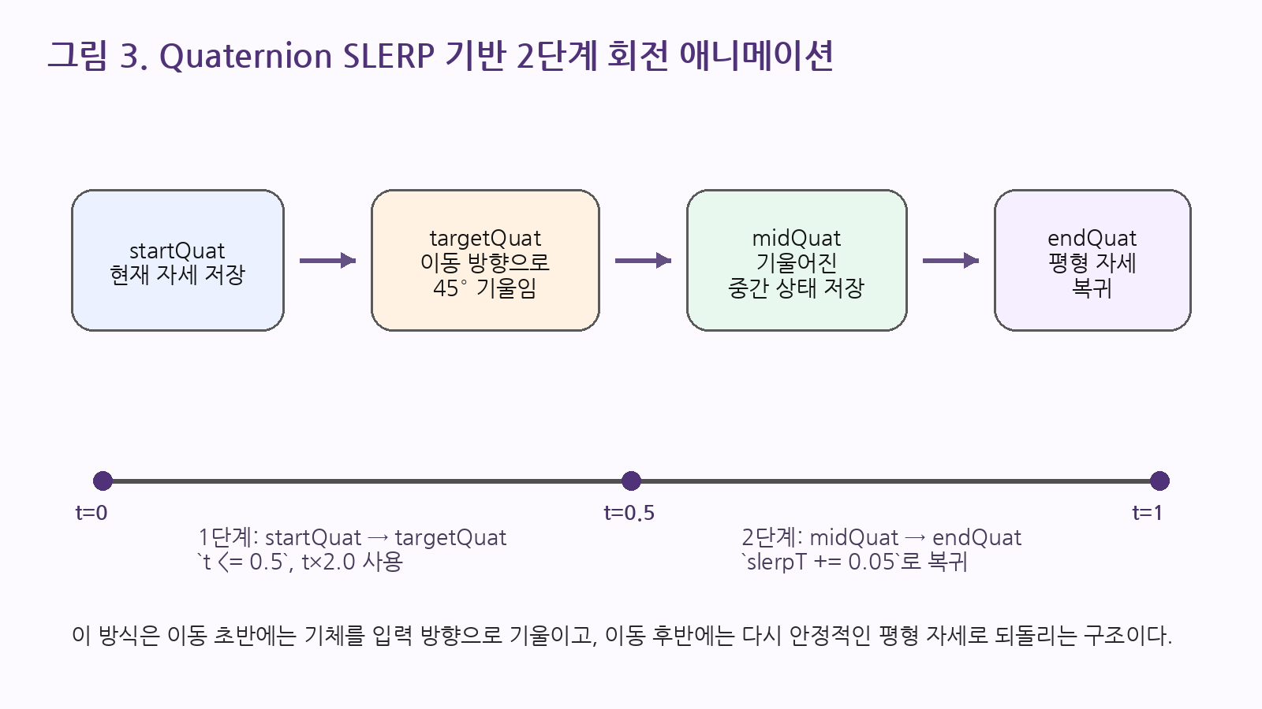
그림 5. Quaternion SLERP를 이용한 회전 단계
코드 5. 회전 애니메이션에 사용되는 Quaternion 변수
var startQuat = new THREE.Quaternion();
var midQuat = new THREE.Quaternion();
var endQuat = new THREE.Quaternion();
var targetQuat = new THREE.Quaternion();
var slerpT = 0.0;

변수 | 역할
startQuat | 키 입력이 발생한 순간의 비행기 현재 회전 상태 저장
targetQuat | 이동 방향에 따라 기울어진 목표 회전 상태 저장
midQuat | 기울어진 이후 평형 상태로 돌아가기 위한 중간 회전 상태 저장
endQuat | 최종적으로 복귀해야 할 평형 회전 상태 저장
slerpT | 후반부 복귀 애니메이션의 보간 진행률 관리

5.1 이동 방향에 따른 회전 목표 설정
각 키 입력은 이동 방향뿐 아니라 비행기의 기울어질 방향도 함께 설정한다. W와 S는 z축 기준 회전을 사용하고, A와 D는 x축 기준 회전을 사용한다. 회전 각도는 Math.PI / 4로 설정되어 약 45도 기울어지는 효과를 만든다.
코드 6. 입력 방향별 targetQuat 설정
// W: 위로 이동하면서 z축 기준 양의 방향으로 기울기
targetQuat.setFromAxisAngle(new THREE.Vector3(0, 0, 1), Math.PI / 4);

// S: 아래로 이동하면서 z축 기준 음의 방향으로 기울기
targetQuat.setFromAxisAngle(new THREE.Vector3(0, 0, 1), -Math.PI / 4);

// A: z축 음의 방향 이동에 맞추어 x축 기준 기울기
targetQuat.setFromAxisAngle(new THREE.Vector3(1, 0, 0), Math.PI / 4);

// D: z축 양의 방향 이동에 맞추어 x축 기준 기울기
targetQuat.setFromAxisAngle(new THREE.Vector3(1, 0, 0), -Math.PI / 4);

5.2 2단계 SLERP 회전 구조
회전은 이동 진행률 t를 기준으로 두 단계로 나뉜다. t는 현재 위치와 목표 위치 사이의 남은 거리를 이용하여 계산되며, 이동이 시작될 때는 0에 가깝고 목표 위치에 가까워질수록 1에 가까워진다.
코드 7. 이동 진행률 t 계산
let tY = Math.abs(airplane.mesh.position.y - targetY);
let tZ = Math.abs(airplane.mesh.position.z - targetZ);
let t = 1. - Math.max(tY, tZ) / 30.;

첫 번째 단계에서는 startQuat에서 targetQuat으로 보간하여 비행기를 이동 방향으로 기울인다. 이때 t * 2.0을 사용하여 전체 이동 구간 중 앞 절반에서 기울어지는 동작이 완료되도록 하였다.
코드 8. 전반부: 현재 자세에서 목표 기울기까지 회전
if (t <= 0.5) {
airplane.mesh.quaternion.slerpQuaternions(startQuat, targetQuat, t * 2.0);
midQuat.copy(airplane.mesh.quaternion);
}

두 번째 단계에서는 midQuat에서 endQuat으로 보간하여 비행기가 다시 평형 상태로 돌아오도록 하였다. slerpT는 매 프레임 0.05씩 증가하므로 회전 복귀가 갑작스럽지 않고 점진적으로 진행된다.
코드 9. 후반부: 기울어진 자세에서 평형 자세로 복귀
else if (slerpT <= 1.0) {
airplane.mesh.quaternion.slerpQuaternions(midQuat, endQuat, slerpT);
slerpT += 0.05;
}

6. 카메라 시점 전환 기능 구현
본 구현에서는 기본 3인칭 시점 외에도 O 키를 이용한 FPS 시점, P 키를 이용한 Top-view 시점을 제공한다. 카메라 상태는 cameraMode 변수로 관리되며, 각 모드별 목표 위치와 목표 회전은 camTargetPos, camTargetQuat에 저장된다.
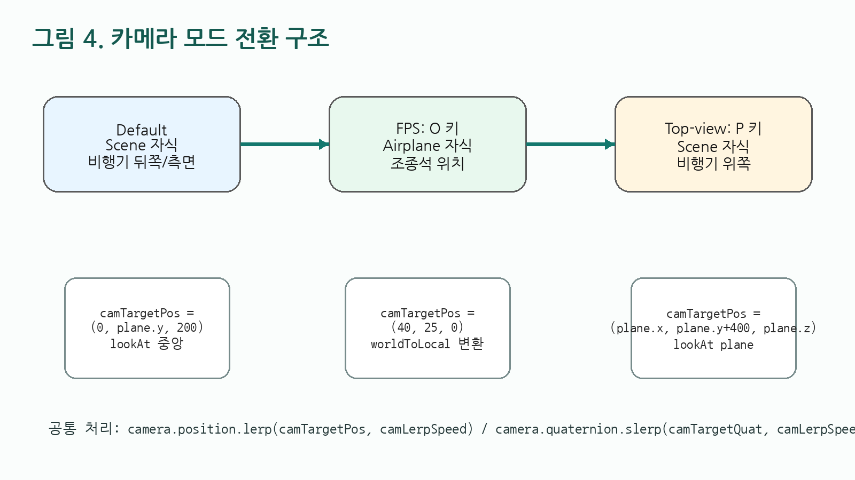
그림 6. Default, FPS, Top-view 카메라 모드 비교
코드 10. 카메라 모드 관리를 위한 변수
var cameraMode = 'default';
var camTargetPos = new THREE.Vector3();
var camTargetQuat = new THREE.Quaternion();
var camLerpSpeed = 0.05;

6.1 키 입력을 통한 카메라 모드 변경
handleKeyDown()에서는 O 키와 P 키를 감지하여 카메라 모드를 전환한다. 같은 키를 다시 누르면 해당 모드에서 default 모드로 돌아오도록 토글 방식으로 구성하였다.
코드 11. O/P 키를 이용한 카메라 모드 토글
if (event.key === 'o' || event.key === 'O') {
setCameraMode(cameraMode === 'fps' ? 'default' : 'fps');
}
if (event.key === 'p' || event.key === 'P') {
setCameraMode(cameraMode === 'topview' ? 'default' : 'topview');
}

6.2 FPS 시점 처리
FPS 모드에서는 카메라가 비행기의 움직임과 회전을 함께 따라가야 하므로 카메라를 airplane.mesh의 자식 객체로 편입한다. 이때 기존 카메라의 월드 좌표를 로컬 좌표로 변환하여 시점 전환 중 화면이 튀는 현상을 줄였다.
코드 12. FPS 모드에서 카메라를 비행기 로컬 좌표계로 변환
airplane.mesh.add(camera);
airplane.propeller.visible = false;

airplane.mesh.updateMatrixWorld();
camera.position.copy(currentWorldPos);
airplane.mesh.worldToLocal(camera.position);

var invQuat = airplane.mesh.getWorldQuaternion(new THREE.Quaternion()).invert();
camera.quaternion.copy(currentWorldQuat).premultiply(invQuat);

FPS 시점의 목표 위치는 조종석에 해당하는 로컬 좌표인 (40, 25, 0)으로 설정하였다. 또한 dummy 카메라를 이용해 +X 방향을 바라보는 회전을 계산하고, 그 값을 camTargetQuat에 저장하였다.

6.3 Top-view 및 기본 시점 처리
Top-view 모드에서는 카메라를 비행기보다 y축으로 400만큼 높은 위치에 배치하고, lookAt을 이용해 항상 비행기를 바라보도록 하였다. 기본 시점에서는 비행기의 높이를 따라가되 z=200 위치에서 비행기 주변을 바라보는 형태로 설정하였다.
코드 13. Top-view 및 default 시점의 위치/회전 보간
if (cameraMode === 'topview') {
camTargetPos.set(airplane.mesh.position.x,
airplane.mesh.position.y + 400,
airplane.mesh.position.z);
dummy.lookAt(airplane.mesh.position);
} else {
camTargetPos.set(0, airplane.mesh.position.y, 200);
dummy.lookAt(new THREE.Vector3(0, airplane.mesh.position.y, 0));
}

camera.position.lerp(camTargetPos, camLerpSpeed);
camera.quaternion.slerp(camTargetQuat, camLerpSpeed);

7. 게임 루프와 기존 기능 연동
Lab 1에서 새로 구현한 조작 기능은 기존 Aviator 게임의 코인, 적, 에너지, 거리, 레벨, 바다, 구름 애니메이션과 충돌하지 않아야 한다. 따라서 updatePlane() 내부에서 비행기 이동과 회전을 처리하면서도 기존 게임의 핵심 변수를 유지하도록 하였다.

7.1 비행기 기본 속도 유지
비행기 속도는 게임 전체의 진행 속도에 영향을 준다. 만약 planeSpeed 값이 정상적으로 설정되지 않으면 바다와 구름의 움직임, 코인과 적의 이동 등이 멈추거나 어색해질 수 있다. 이를 방지하기 위해 updatePlane() 상단에서 planeSpeed를 기본 최소/최대 속도의 평균으로 설정하였다.
코드 14. 비행기 기본 속도 설정
game.planeSpeed = (game.planeMinSpeed + game.planeMaxSpeed) / 2;

7.2 충돌 처리 유지
적과의 충돌은 rotateEnnemies()에서 비행기와 적 사이의 거리를 계산하여 판정한다. 거리가 game.ennemyDistanceTolerance보다 작으면 충돌로 판단하고, 파티클 효과 생성, 적 제거, 에너지 감소, 충돌 반동 처리를 수행한다.
코드 15. 적과의 충돌 판정 및 반동 설정
var diffPos = airplane.mesh.position.clone().sub(ennemy.mesh.position.clone());
var d = diffPos.length();
if (d < game.ennemyDistanceTolerance) {
particlesHolder.spawnParticles(ennemy.mesh.position.clone(), 15, Colors.red, 3);
removeEnergy();
game.planeCollisionSpeedX = 100 * diffPos.x / d;
game.planeCollisionSpeedY = 100 * diffPos.y / d;
}

충돌 반동은 updatePlane()에서 비행기의 x, y 위치에 적용된다. 이후 충돌 속도와 변위는 점차 0으로 돌아가도록 감쇠되므로, 충돌 직후 흔들림이 발생한 뒤 자연스럽게 원래 상태로 복귀한다.

8. 환경 요소 및 보조 기능

8.1 바다와 구름 애니메이션
Sea 객체는 CylinderGeometry를 기반으로 만들어지며, 각 정점에 랜덤한 진폭과 속도를 부여하여 물결이 움직이는 효과를 만든다. moveWaves() 함수에서는 각 정점의 x, y 좌표를 삼각함수로 갱신하고, positions.needsUpdate를 true로 설정하여 변경 사항이 렌더링에 반영되도록 한다.
코드 16. 바다 정점 애니메이션
positions.setX(i, vprops.x + Math.cos(vprops.ang) * vprops.amp);
positions.setY(i, vprops.y + Math.sin(vprops.ang) * vprops.amp);
vprops.ang += vprops.speed * deltaTime;
positions.needsUpdate = true;

Cloud 객체는 여러 BoxGeometry를 조합하여 생성되며, 각 블록이 조금씩 회전하면서 구름이 움직이는 느낌을 만든다. sky.moveClouds()에서는 모든 구름을 회전시키고, 하늘 전체도 게임 속도에 맞추어 회전시킨다.

8.2 월드 축 시각화
좌표계와 이동 방향을 확인하기 위해 createAxesHelper() 함수를 추가하였다. 이 도우미 객체는 월드 원점에 X, Y, Z 축을 표시하며, 구현 중 W/A/S/D 키 입력이 어떤 축에 반영되는지 검증하는 데 사용된다.
코드 17. 월드 축 표시 기능
function createAxesHelper() {
var axesHelper = new THREE.AxesHelper(300);
scene.add(axesHelper);
}

9. 실행 흐름과 테스트 결과
프로그램은 페이지 로드 시 init() 함수가 실행되며 시작된다. init() 함수에서는 UI 요소를 연결하고, 게임 상태를 초기화한 뒤 장면, 조명, 비행기, 바다, 하늘, 코인, 적, 파티클, 축 도우미를 순서대로 생성한다. 이후 keydown, keyup, mouseup, touchend 이벤트를 등록하고 loop()를 호출하여 게임 루프를 시작한다.
코드 18. 초기화 및 실행 흐름
window.addEventListener('load', init, false);

function init(event) {
resetGame();
createScene();
createLights();
createPlane();
createSea();
createSky();
createCoins();
createEnnemies();
createParticles();
createAxesHelper();

document.addEventListener('keydown', handleKeyDown, false);
loop();
}

테스트 항목 | 확인 결과
W/S 입력 | 비행기가 y축 기준으로 상승/하강하고 목표 위치에 부드럽게 접근함
A/D 입력 | 비행기가 z축 기준으로 좌우 방향 이동을 수행함
회전 애니메이션 | 입력 방향에 따라 기체가 기울어진 뒤 다시 평형 상태로 복귀함
O 키 입력 | 기본 시점과 FPS 시점이 토글되며, 프로펠러가 숨겨져 시야가 확보됨
P 키 입력 | 비행기 위쪽에서 내려다보는 탑뷰 시점으로 전환됨
기존 게임 요소 | 코인, 적, 에너지, 거리, 바다, 구름 애니메이션이 유지됨

10. 결론
본 과제에서는 기존 The Aviator 프로젝트를 수정하여 키보드 기반 이동, Quaternion 기반 회전, 다중 카메라 시점 전환 기능을 구현하였다. W/A/S/D 입력은 targetPos를 갱신하고, updatePlane()은 매 프레임 위치를 목표 지점으로 부드럽게 이동시킨다. 또한 Quaternion과 SLERP를 이용하여 비행기가 이동 방향에 맞게 자연스럽게 기울어진 뒤 다시 평형 자세로 돌아오도록 하였다.
카메라 측면에서는 O 키로 FPS 시점, P 키로 Top-view 시점을 전환할 수 있도록 구성하였다. 특히 FPS 모드에서는 카메라를 비행기의 자식 객체로 편입하고 좌표계를 변환함으로써 비행기와 함께 움직이는 1인칭 시점을 구현하였다. Top-view 모드는 비행기 위쪽에서 내려다보는 시점을 제공하여 전체 움직임을 확인하기 쉽게 한다.
결과적으로 본 구현은 Lab 1의 핵심 요구사항을 충족하며, 새 기능이 기존 게임 루프와 자연스럽게 연결되도록 구성되었다. 단순한 위치 변경이 아니라 보간 기반 이동, 쿼터니언 회전, 시점 전환을 함께 적용함으로써 보다 완성도 있는 3D 비행 조작 시스템을 구현하였다.

참고 자료
- Pasted code.js: 본 보고서의 실제 구현 코드 기준 파일
- lab1_progress_report.md: 기존 Lab 1 구현 보고서 초안
- Three.js 공식 개념: Vector3, Quaternion, PerspectiveCamera, Object3D 구조

